Publication électronique  Picasa | TP 1 | Classe : 3SI TIC  Enseignante : Sana Edhay

Picasa est un logiciel de gestion d'images, et se décline aussi en une application de visualisation et d'organisation sur le Web de photographies du même nom. Ce logiciel permet aussi de recadrer les photos, d'arranger les couleurs et de retoucher de façon assez simple les photos ; Depuis la version 3, Picasa permet la reconnaissance des visages.

- Lancer le logiciel "picassa"
- Avant de commencer contrôler les dossiers et les types de fichiers que doivent etre affichées : Menu : Outils Commande : …………….
- Charger les photos de dossier de votre TP
- Choisir un type de tri pour ordonner vos dossiers
- Quand on rentre un tag sur une ou plusieurs photos, on peut ensuite les retrouver rapidement. Les «tags» sont des mots-clés qui sont enregistrés dans les propriétés de la photo, taguer vos photo,
- visualiser des images déjà sélectionnées sous forme de diaporama : Cliquer sur
- Retoucher vos photos : corriger les yeux rouges, ajouter du texte, redresser, ajouter quelques effets
- Faite un montage des images sélectionnées
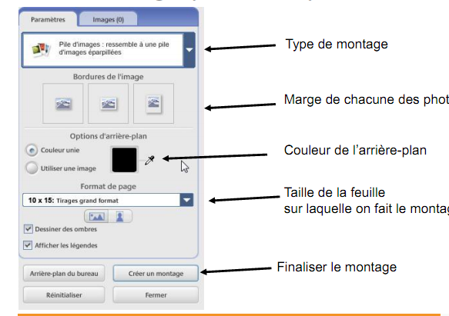

    - *

Publication électronique  Picasa | TP 2 | Classe : 3SI TIC  Enseignante : Sana Edhay
- Sélectionner l’album ou le dossier à utiliser pour faire un film
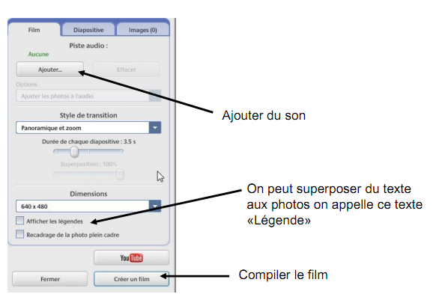

Définir les propriétés du son, du texte et de l’animation de la légende à ajouter à votre vidéo
- Pour transférer votre album il faut se créer un compte sur Google
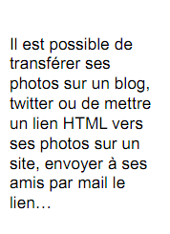
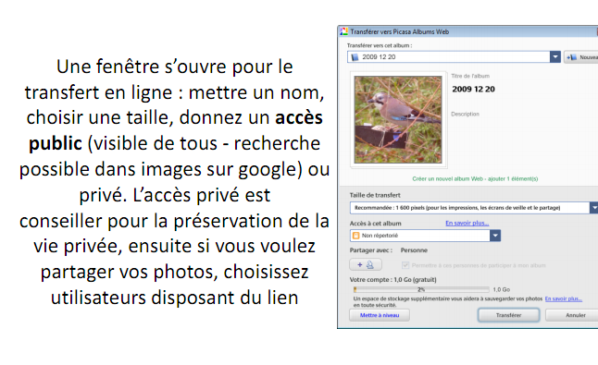

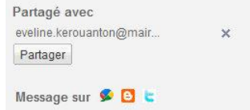

Publication électronique  Autoplay Media studio | TP 3 | Classe : 3SI TIC  Enseignante : Sana Edhay
- Lancer le logiciel
- Créer un nouveau projet nommé "Produit X", choisir l’interface "Blanc project"
- Modifier les propriétés de la première page : double cliquer au milieu de la page : nom de la page : start arrière plan(Background) : gradué blanc et gris
- Ajouter un bouton à votre page, texte du bouton : Install
Menu : ……………….Commande : …………………….
- Dupliquer ce bouton pour créer les boutons suivants : guide d’utilisation, Licence, Site web et Exit
Menu : ……………….Commande : …………………….
- Aligner vos boutons Menu : ……………….Commande : …………………….
- Ajouter votre logo en insérant son image, Menu :……………Commande : …………., mettre sa couleur transparente ( cocher la case : ……………………..)
- Ajouter une paragraphe, coller le texte du fichier description dedans, choisir les propriétés suivantes : fond du texte : Book antiqua, Border style :solid couleur noir, scrolbars : chrome
- Ajouter une nouvelle page appelée Licence, choisir le même arrière plan que la page start Menu : ……………….Commande : …………………….
- Copier dans la nouvelle page le contenu du fichier licence
- Ajouter les actions nécessaires pour les différents bottons :
- Bouton Exit : Propriété : Quik action : ……………………
- Bouton Install : pour installer le programme Autoplay (existant dans le dossier support TP4 Quik action :…………………
- Bouton Guide d’installation : permet d’ouvrir le document pdf : guide d’installation
- Bouton Licence : permet d’ouvrir la page Licence Quik action :……………
- Bouton site Web : permet d’ouvrir l’adresse URL suivante : www.Indigorose.com Quik action :……………
- Créer dans la page licence un bouton retour qui permet d’aller à la page start
- Tester votre projet Menu : ……………….Commande : …………………….
- Publier votre projet dans le disque dur dans un dossier portant votre nom et prénom
Menu : ……………….Commande : …………………….

